[Date]

DJEDIDEN Nadir

[nom de la société]

PRESENTATION D’UNE SOLUTION 2FA

[Sous-titre du document]

Sommaire :

1. Choix de la machine……………………………….................. P2-11

# Présentation d’une solution 2FA

La solution de 2FA que nous allons vous présenter est un authentificateur, celui de Microsoft appeler le Microsoft Authenticator. C’est une application qui une fois configurer nous donnera un code qui change toutes les 30 secondes et qui nous sera demander au moment de la connexion au compte par exemple. Ce qui permet d’utiliser deux facteurs avec ce que je sais (le mot de passe) et ce que je possède (l’application configurer).

**Procédure :**

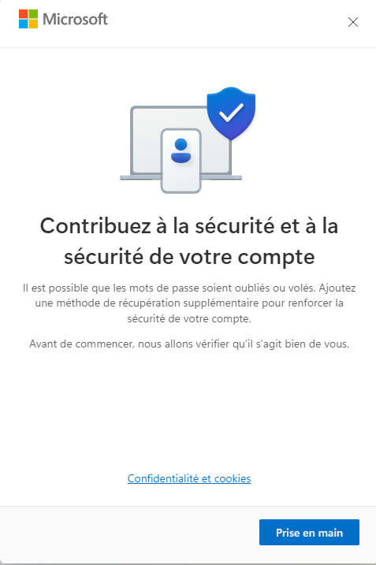

1. Connectez vous a votre compte Microsoft sur le site de Microsoft



1. Allez dans l’onglet sécurité

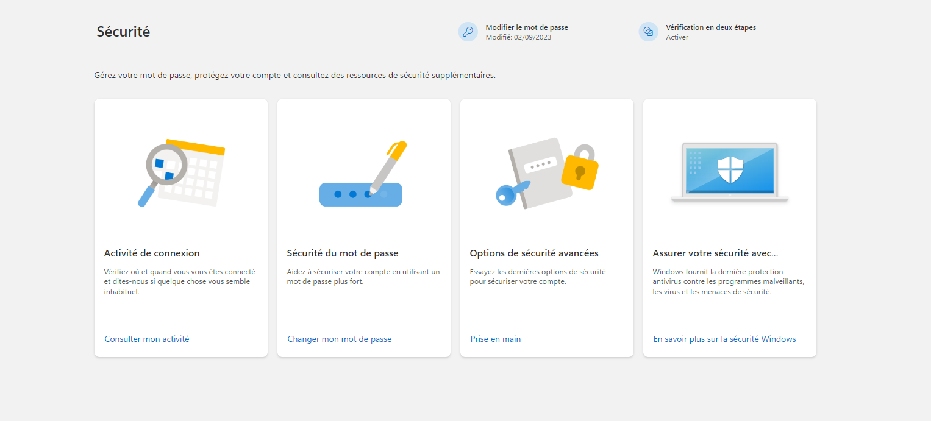

1. Vous devriez arriver sur cette page

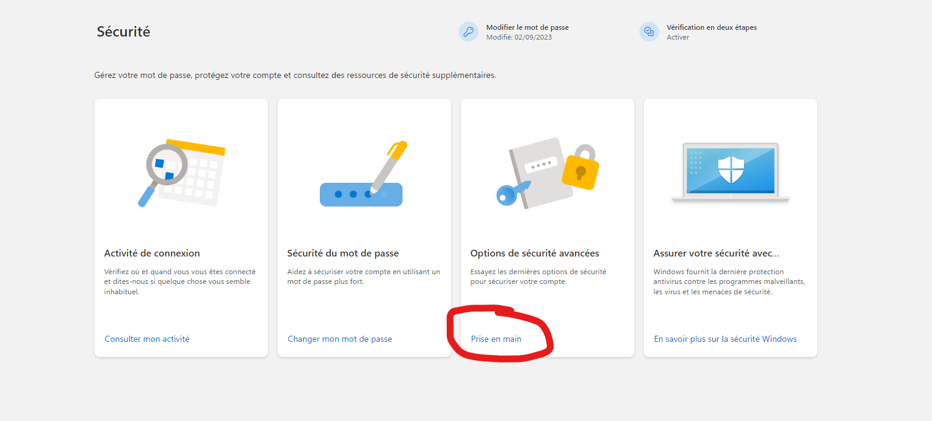

1. Cliquez sur le lien « Prise en main » dans options de sécurité avancé

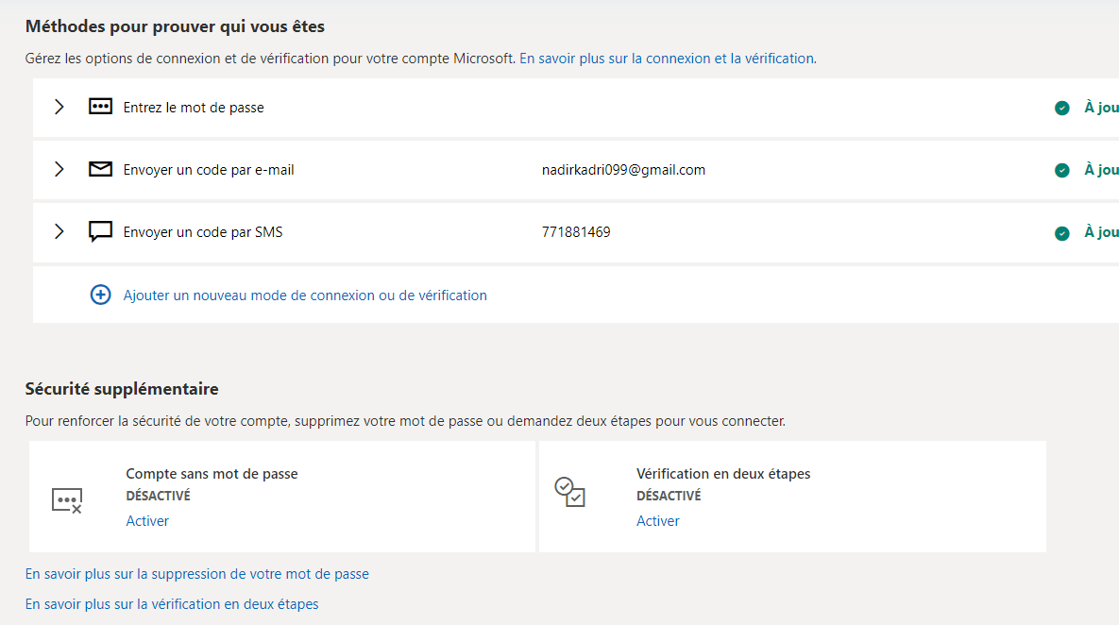

1. Activer la vérification en deux étapes



1. Une fois la vérification en deux étapes « ACTIVE » comme ceci, nous pouvons passer à la configuration de Microsoft Authenticator.

Avant de passer à la configuration de Microsoft Authenticator, il vous faudra installé l’application authenticator sur votre smartphone.



1. Une fois que vous avez installé l’application sur votre Android, retourner sur votre compte Microsoft et cliquez sur « Ajouter un nouveau mode de connexion ou de vérification »

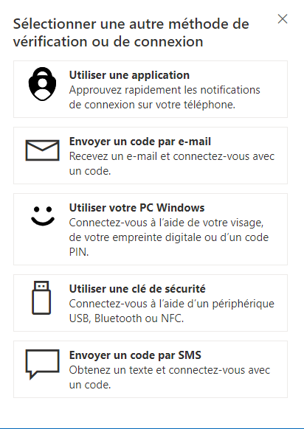

1. Cliquez sur « Utiliser une application » comme autre méthode de vérification

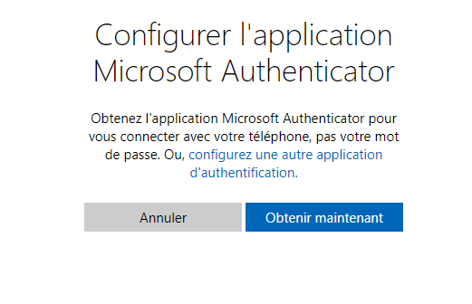

1. Cliquez sur « Obtenir Maintenant »

1. Si vous avez télécharger l’application comme demander tout à l’heure faites « Suivant », sinon installer l’application et ensuite faites « Suivant »

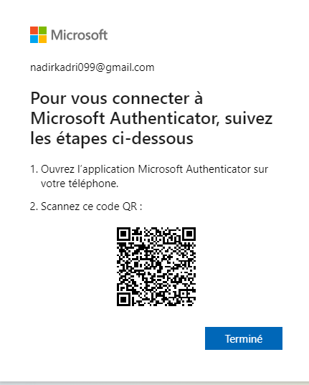

1. Ouvrez l’application Authenticator Microsoft et ajouter un compte personnel puis choisissez de scanner un QR code, ensuite scanner avec votre téléphone ce QR code. Et faites terminer sur cette page.

1. La nouvelle méthode a été correctement ajouté



1. Cliquez sur « Gérer »

1. Cliquez sur « Envoyer une notification »

Ensuite ouvrez votre application Authenticator Microsoft

1. Lorsque vous aurez ouvert votre application, vous recevrez une notification, il faudra approuvée

1. Sur votre compte Microsoft cliquez sur suivant

1. Voila Microsoft authenticator est maintenant configurée pour une utilisation basique

Maintenant pour vous connecter à votre compte Microsoft, au lieu de mettre votre mot de passe, sélectionner autre méthode de connexion.

Et sélectionner Authenticator Microsoft, ensuite il suffira d’approuvé sur l’application.